Temat należy wpisać do zeszytu wraz z odpowiedziami sprawdzającymi Waszą wiedzę [ pkt I – VII ] !!! Nie przepisujecie pytań od 1-4, tylko odpowiadacie na nie. Robicie zdjęcie całości i odsyłacie do mnie do 8 kwietnia 2020r.
1 kwietnia 2020 r.
Temat: Podsumowanie wiadomości o tkankach i organach roślinnych.
- Odpowiadacie na te pytania w zeszycie.
Liść i systemy korzeniowe trzeba narysować samodzielnie i opisać.

1. Oceń, czy poniższe zdania zawierają prawdziwe informacje. Zaznacz literę P, jeśli informacja jest prawdziwa, albo literę F – jeśli jest fałszywa.

1. | Liście odpowiadają za pobieranie wody przez roślinę. | P | F
2. | Liście wytwarzają substancje pokarmowe podczas fotosyntezy. | P | F
3. | Liście mają żółte i czerwone barwniki, które można zobaczyć jesienią, gdy chlorofil ulega rozkładowi. | P | F

2. Opisz budowę liścia. Skorzystaj z określeń podanych poniżej.

blaszka liściowa, nasada liścia, międzywęźle, ogonek liściowy
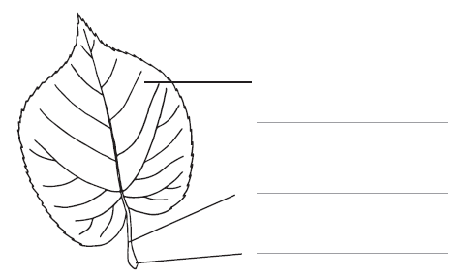

3. Zaznacz ilustrację, która przedstawia liść złożony.
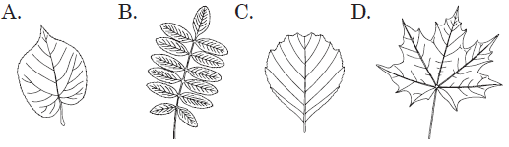

4. Przyporządkuj podanym przekształceniom liści (A–D) odpowiednie opisy (1–4).
A. Liście pułapkowe. C. Pnącza
B. Liście spichrzowe. D. Ciernie

- Mogą owijać się dookoła podpór, ponieważ są giętkie. Dzięki temu roślina pnie się do góry.
- Są twarde, sztywne i ostre. Dzięki temu odstraszają zwierzęta roślinożerne i ograniczają parowanie wody.
- Gromadzą substancje pokarmowe potrzebne roślinie do przetrwania zimy. Są duże i mięsiste.
- Umożliwiają chwytanie i trawienie drobnych zwierząt. Wypełnia je płyn, który trawi uwięzione w nich owady.
A B. C. D.
- Gdzie występuje międzywęźle (podaj nazwę organu)………………..
- Jakie znasz systemy korzeniowe (narysuj i podpisz w zeszycie).
- Tkanki występujące w stożku wzrostu pędu i korzenia oraz w miazdze nazywamy……………………………………………………………..
- Wymień tkanki roślinne stałe………………………………................
- Roślina przyrasta na grubość dzięki…………………………………..
- Roślina wydłuża się ku górze dzięki …………………………………, a korzeń rośnie w dół dzięki …………………………………………..
Życzę powodzenia kochani Uczniowie.
To już w całości przepisujecie do zeszytu, a uczycie się z podręcznika lub innych dostępnych materiałów np. platformy e-podręczniki.
8 kwietnia 2020 r.
Temat: Mchy – rośliny wilgotnych siedlisk.
- Środowisko życia mchów
- Budowa mchów – rysunek płonnika z książki z opisem.
- Cykl rozwojowy mchów-dla chętnych
- Zdolność wchłaniania wody przez mchy
- Znaczenie mchów w przyrodzie i dla człowieka
15 kwietnia 2020 r.

Temat: Paprotniki czyli paprocie, skrzypy i widłaki.

1.Środowisko życia paprotników
2.Ogólna budowa paproci – podziemna łodyga(kłącze), korzeń, liście złożone
3.Skrzypy i widłaki – krótki samodzielny opis ( można narysować! )
4.Cykl rozwojowy paproci-dla chętnych 5.Znaczenie paprotników w przyrodzie i dla człowieka

